Кировское областное государственное образовательное автономное
учреждение дополнительного профессионального образования
«Институт развития образования Кировской области»

Муниципальное казённое общеобразовательное учреждение
гимназия г. Сосновка Вятскополянского района Кировской области

Разработка внеурочного занятия «Игра-викторина «Знатоки финансовой грамотности»

Работу выполнили:
Костина Наталия Вячеславовна,
учитель истории и обществознания
(высшая категория);
Измайлова Светлана Георгиевна,
учитель математики (первая категория);
Яушева Надежда Анатольевна,
учитель русского языка и литературы
(высшая категория)

2026
Аннотация.
Игра-викторина предназначена для учащихся 9 классов, направлена на развитие финансовой грамотности, навыков работы в команде. В игре принимают участие 3 команды, которые формируются до начала мероприятия. Игра-викторина включает в себя несколько этапов, учащиеся выполняют задания и зарабатывают «монеты» и баллы. Вопросы и задания для игры разработаны с опорой на содержание учебных предметов обществознания, истории, математики и литературы. Для проведения игры необходима специальная рассадка и большое помещение. В ходе игры-викторины выявляется победитель.
Игра-викторина «Знатоки финансовой грамотности».
Цель: повышение уровня финансовой грамотности у подростков через вовлечение в игровую деятельность.
Задачи:
- формирование компонентов финансовой культуры у обучающихся
подросткового возраста;
- освоение умений по обеспечению финансовой безопасности, защите персональных данных, безопасного использования интернет-серверов, средств мобильной связи;
- формирование опыта применения полученных финансовых знаний и умений;
- развитие коммуникативных умений, взаимодействие учащихся в группе;
- формирование умения осваивать способы решения проблем творческого и поискового характера.
Планируемые результаты:
Личностные: освоение обучающимися социального опыта, основных социальных ролей; развитие умений в сфере финансового взаимодействия; установка на осмысление опыта в сфере финансовой деятельности.
Метапредметные:
познавательные: выявлять дефицит информации, данных, необходимых для решения поставленной задачи в сфере финансовой грамотности; выбирать оптимальную форму представления информации;
регулятивные: давать оценку ситуации и предлагать план ее изменения; осознанно относиться к другому человеку, его мнению.
коммуникативные: понимать и использовать преимущества командной игры при решении конкретной проблемы; выполнять свою часть работы, достигать качественного результата по своему направлению и координировать свои действия с другими членами команды.
Предметные: освоение и применение системы знаний финансовой грамотности.
Оборудование: компьютер, проектор, раздаточный материал.
Ход мероприятия:
I этап. Организационный момент.
Ведущий приветствует команды, представляет состав жюри. Объясняет правила проведения игры-викторины.
Ведущий:
В игре принимают участие 3 команды. Каждая команда отвечает на вопросы этапов игры, зарабатывает «монеты» (Приложение 1) и баллы, которые назначает жюри. Вопросы будут из курсов математики, литературы, обществознания, истории. Монеты будут необходимы командам для аукциона, в котором будут участвовать капитаны команд.
II этап. Мотивационный этап.
Ведущий:
Притча «Какой ты сын?» ⠀
Было у отца три сына, но по законам рода только один мог стать наследником. Старый Раджа был сказочно богат и перед смертью задумался, кому оставить свое богатство. Он велел выкопать три самых ценных чайных куста, дал каждому по одному и отправил путешествовать. Старший сын подумал: «Отец накопил огромное богатство и хочет, чтобы его дети ни в чем не нуждались». Он использовал для заваривания чайные листья, пока они не закончились. После чего вернулся домой с пустыми руками. Средний сын подумал: «Отец всегда был бережлив и заботился о завтрашнем дне». Он сделал себе чай из верхних источников, а остальные посушил и сохранил про запас. Запаса хватило надолго и, когда он закончился, сын вернулся домой ни с чем. Младший сын подумал: «Отец всю жизнь посвятил приумножению своего богатства». Я посажу этот куст и начну выращивать чай. Но перед этим я возьму несколько листьев и заварю чай на сегодня, чтобы были силы. А еще несколько листьев я высушу про запас, ведь я рискую, высадив куст. Так он и сделал. А когда вернулся домой, сказал отцу: «Оставь богатство кому-то из старших братьев. Мне не нужно. Я и сам смогу стать богатым.
- Ребята, о чем эта притча? (Ответы учащихся).
Ведущий:
Эта притча говорит о том, что финансовым планированием можно и нужно заниматься, даже не имея большого состояния. Большинство людей в России не задумываются о своем финансовом положении, пока не оказываются не только финансово, но и физически беспомощными.
Поэтому независимо от вашего текущего дохода и возраста, организацией личных финансов нужно заняться уже сейчас. Ребята, сегодня мы повышаем свою финансовую грамотность, а игра-викторина поможет нам систематизировать знания по финансовой грамотности.
III этап. Деятельностный этап.
- Первый тур игры – «Блиц турнир».
Ведущий:
Каждой команде будет задан вопрос, время на ответ 10 секунд. За правильный ответ команда получит по одной монете, а жюри назначит один балл. Напоминаю, монеты пригодятся вам на аукционе.
Вопросы на блиц турнир (Приложение 2)
- Второй тур игры – «Квест».
Ведущий:
Второй тур – это путешествие по станциям: «Переговорная», «Капуста», «Мои финансы». Сейчас команды получат маршрутные листы (Приложение3).
На каждой станции вы можете заработать по 5 монет и 5 баллов.
(Команды выполняют задания).
Задания для второго этапа «Квест» (Приложение 4).
- Третий тур игры – «Ситуация».
Ведущий:
Каждая команда получает ситуацию, выбирайте. Вы должны прочитать ситуацию и предложить выход из нее. Ответ вы представите в виде театральной постановки (инсценировки). В данном туре команда может заработать по 5 монет и 5 баллов. Время на подготовку – 7 минут.
Задания для третьего тура «Ситуация» (Приложение 5).
Ведущий:
Уважаемые зрители, пока команды готовятся, познакомьтесь с памятками по финансовой безопасности.
(Команды представляют выход из ситуации).
Ведущий: Жюри, оцените представленные инсценировки команд. Команды получают заработанные монеты и баллы.
- Четвертый тур – «Банкноты»
Ведущий:
Чтобы избежать мошенничества, нужно знать, какую защиту имеет каждая банкнота Банка России. Представлены изображения банкнот, отметьте признаки подлинности (Приложение 6). Каждая команда может заработать по 5 монет и 5 баллов. Время на выполнение работы – 7 минут.
Ведущий:
Пока команды выполняют задание, я прошу зрителей познакомиться с плакатами и листовками Банка России о признаках подлинности банкнот Банка России.
(Команды рассказывают о признаках подлинности)
Ведущий:
Признаки подлинности мы можем посмотреть на сайте Банка России, в разделе Банкноты (https://cbr.ru/cash_circulation/banknotes). Жюри оценивает работу команд, команды получают монеты и баллы.
- Пятый тур – «Конкурс капитанов».
Ведущий:
Конкурс капитанов – это последний этап нашей игры. Победа в данном конкурсе принесет командам баллы (победитель – 5 баллов, занявший второе место – 3 балла, за третье место – 1 балл), которые будут учитываться при подведении итогов. Для прохождения этапа вам пригодятся заработанные вами монеты. Конкурс капитанов будет проходить в формате игры «Умники и умницы». Каждый капитан должен выкупить дорожку (жёлтую, красную или зелёную), по которой он будет проходить этап (Приложение7). Каждая дорожка имеет свои особенности и условия прохождения:
- Зелёная дорожка состоит из четырёх этапов, на ней дважды можно дать неправильный ответ.
- Жёлтая дорожка включает три этапа, участник может допустить одну ошибку.
- Красная дорожка состоит из двух этапов, ошибаться нельзя. Задача участников — пройти свою дорожку, ответив на вопросы быстрее и точнее соперников. Победителем становится тот, кто первым доберется до конца выбранной дорожки, правильно ответив на все вопросы. В случае исчерпания всех допустимых ошибок участник покидает дорожку и присоединяется к своей команде.
Капитаны команд, прошу выйти для проведения аукциона.
Аукцион – продажа с публичных торгов, при которой право приобрести продаваемый товар или имущество достается экономическому субъекту, предложившему наивысшую цену.
(Проведение аукциона. Ведущий объявляет минимальную цену каждой дорожки (лот). Торги начинаются с желтой дорожки. Выигрывает тот, кто сможет предложить большую цену за лот).
Ведущий:
Прошу капитанов занять свои дорожки. Мы приступаем к проведению пятого тура «Конкурс капитанов». Конкурс начинает капитан на красной дорожке, выберите блок вопросов, на которые будите отвечать. Следующим будет капитан с желтой дорожки, далее - с зеленой.
Задания для пятого тура «Конкурса капитанов» (Приложение 8).
Ведущий:
Поздравляем победителя. Уважаемое жюри, прошу вас подвести итоги игры-викторины.
IV этап. Подведение итогов. Рефлексия.
Ведущий:
Уважаемые участники, наша игра-викторина подошла к концу. Прошу жюри объявить итоги.
Члены жюри объявляют результаты. Награждение команд.
Ведущий:
Участники игры и зрители, возьмите по одной монете из нашего банка и при выходе из аудитории, положите свою монету на счет.
1 счет- Знания и умения, полученные на мероприятии, пригодятся мне в повседневной жизни.
2 счет - Знания и умения, полученные на мероприятии, не пригодятся мне в повседневной жизни.
3 счет - В ходе мероприятия я не приобрел никаких новых знаний и умений.
Спасибо всем за внимание.
Литература:
Программа курса внеурочной деятельности «Основы финансовой грамотности. Финансовая культура» (для 5–9 классов образовательных организаций), Институт Содержания и методов обучения им. В. С. Леднева, Минпросвещения России, Москва, 2025
Сборник математических задач «Основы финансовой грамотности». – В трех томах. Т. 2. Для 5–9-х классов / составители: Н.П. Моторо, Н.В. Новожилова, М.М. Шалашова. – Москва, 2021. – 54 с.

Интернет источники:
https://vk.com/wall160880423_10483
https://cbr.ru/cash_circulation/banknotes
https://biographe.ru/media/umniki-i-umnicy/
https://vpr-ege.ru/oge/obshchestvoznanie/1677-trenirovochnye-varianty-oge-po-obshchestvoznaniyu
https://base.garant.ru/10164072/e4c65a139e7be053b3250569da5b44e7/
https://www.consultant.ru/document/cons_doc_LAW_82959/bbbd4641125b222beaf7483e16c594116ed2d9a1/
https://app-prod.xn--80apaohbc3aw9e.xn--p1ai/
https://sh-barlukskaya-r138.gosweb.gosuslugi.ru/netcat_files/180/2921/uvlekatelnyy_mir_deneg_v_russkoy_literature.pdf
https://fingram-history.oc3.ru/contents/mednyy-bunt
https://bosfera.ru/bo/ot-zheltenkoy-do-chervonca
Приложение 1. «Монета»


Приложение 2. Вопросы на блиц турнир (первый тур игры).
- Сколько монет по десять рублей в 1000 рублей? (ответ: 100)
- Одна сотая часть? (ответ: процент)
- Налог на доходы физических лиц составляет 13%. Ваша мама получает 50 тыс. рублей. Какую сумму получит она после вычета налога? (ответ: 43 500)
- Для ремонта квартиры купили 7 рулонов обоев. Какое минимальное количество пачек обойного клея нужно купить для их поклейки, если одна пачка рассчитана на 3 рулона? (ответ: 3)
- Пирожок стоит 43 рубля. Сколько пирожков можно купить на 500 рублей? (ответ: 11)
- План, который помогает отслеживать доходы и расходы, видеть, куда уходят деньги, и принимать обоснованные финансовые решения (ответ: бюджет).
- Отношения, при которых одна сторона получает денежные средства или товары от другой стороны с обязательством вернуть их в будущем в установленный срок и за плату (ответ: кредит).
- Соглашение двух или нескольких лиц об установлении, изменении или прекращении гражданских прав и обязанностей (ответ: договор).
- Злоупотребление служебным положением, дача взятки, получение взятки, злоупотребление полномочиями (ответ: коррупция).
- Сколько копеек стоил алтын в Древнерусском государстве? (ответ:3 копейки)
- Какой номинал у Хабаровска? (ответ: 5000)
- Какую вещь, оцененную Савельичем в 15 рублей (на современные деньги 140 тыс. руб.), подарил главный герой повести «Капитанская дочка» Петруша Гринев разбойнику Пугачеву в 1773 году (ответ: тулуп).
- Что продал Буратино за 4 сольдо, чтобы попасть в театр Карабаса Барабаса? (ответ: азбуку)
- Завершите фразу секунданта Грушницкого, персонажа романа М.Ю. Лермонтова «Герой нашего времени»: «Пуля – дура, судьба – индейка, а жизнь…»? (ответ: копейка)
- Сколько рублей ассигнациями предложила Коробочка Чичикову в поэме «Мертвые души» за умерших крестьян? (ответ: 15 рублей)

Приложение 3. Второй тур игры «Квест».
Маршрутный лист команды
Станция | Количество полученных монет на станции | Подпись руководителя
«Переговорная»
«Капуста»
«Мои финансы»
Общее количество монет

Приложение 4. Задания для команд (второй тур игры «Квест»).
1 станция «Переговорная»
1.На счете твоего мобильного телефона 126 рублей, а после разговора с другом сталось 49 рублей. Сколько минут длился разговор. Если, согласно тарифного плана, 1 минута стоит 7 рублей? (Ответ: 11)
2.На счете твоего мобильного телефона 124 рубля, а после разговора с другом сталось 56 рублей. Сколько минут длился разговор. Если, согласно тарифного плана, 1 минута стоит 4 рубля? (Ответ: 17)
3. На счете твоего мобильного телефона 121 рубль, а после разговора с другом сталось 13 рублей. Сколько минут длился разговор. Если, согласно тарифного плана, 1 минута стоит 9 рублей? (Ответ: 12)
2 станция «Капуста»
1.Для покупки нового компьютера вы решили оформить микрозайм под 0,2 % в день. Какова процентная савка в год? (Ответ: 73%)
2. Для покупки нового компьютера вы решили оформить микрозайм под 4 % в месяц. Какова процентная савка в год? (Ответ: 48%)
3. Для покупки нового компьютера вы решили оформить микрозайм под 12 % в квартал. Какова процентная савка в год? (Ответ: 48%)
3 станция «Мои финансы»
1. Доход вашей семьи в августе составил 75200 рублей. В этом месяце на питание семья потратила 37600 рублей, а на приобретение одежды в два раза меньше. Кроме того, на коммунальные и транспортные расходы ушло 10800 рублей. Оставшуюся часть решили отложить на поездку в отпуск. Чему равнялись все расходы семьи в августе? И сколько удалось им отложить на отпуск? (Ответ: 67200 рублей, 8000 рублей.)
2. Ваша семья состоит из пяти человек. Мама и папа работают, бабушка на пенсии, сестра учится в университете. Вы учитесь в школе. Семейный доход состоит из заработной платы родителей, пенсии бабушки и стипендии сестры. Зарплата папы равна 41000 рублей, а мамина зарплата составляет 4/5 папиной. Пенсия бабушки 16900 рублей, а стипендия сестры равна четверти пенсии бабушки. Чему равен доход семьи? (Ответ: 94925 рублей.)
3. Семья Влада состоит из 5 человек: папы, мамы, бабушки, дедушки и его самого. Определите, какую часть семейного дохода составляют пенсия бабушки и дедушки. Если заработная плата мамы составляет одну пятую часть семейного дохода, зарплата папы в три раза больше, а бабушка и дедушка получают одинаковую пенсию. (Ответ: по 1/10.)

Приложение 5. Задания для команд (третий тур «Ситуация»).
Ситуация 1.
Совершеннолетней Галине М. поступил звонок из банка о необходимости погасить просроченный кредит. Галина заявила звонившему, что не брала никаких кредитов. Звонивший, сославшись на то, что возможен сбой в системе банка, попросил Галину для проверки назвать номер её счёта и контрольные цифры выданной на него банковской карты. В чём состоит опасность данной ситуации для личных финансов Галины М.? Как ей правильно поступить в данной ситуации?
Ситуация 2.
Совершая покупку онлайн, Олег Коротков обнаружил сайт интернет- магазина, цены в котором были на 70–75% ниже, чем в других магазинах.
Условием покупки было введение личных данных и полных сведений
по банковской карте на сайте магазина, далее покупатель мог выбрать
удобную для него форму оплаты – банковской картой или наличными после
доставки товара. В чём состоит опасность данной ситуации для личных
финансов Олега? Как ему правильно поступить в данной ситуации?
Ситуация 3.
Михаилу Ильичу позвонил человек, который представился оператором одной
из сетей мобильной связи. Он сообщил, что необходимо продлить действие
сим-карты, для чего следует перейти по ссылке, которую отправят
смс-сообщением, и ввести персональные данные. В чём состоит опасность
данной ситуации для личных финансов Михаила Ильича? Как ему правильно
поступить в данной ситуации?

Приложение 6. Четвертый тур «Банкноты».







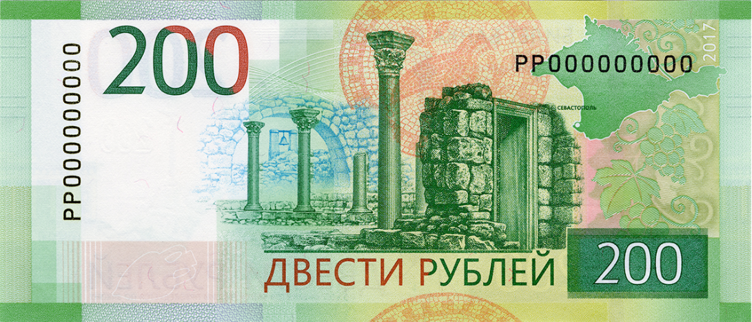







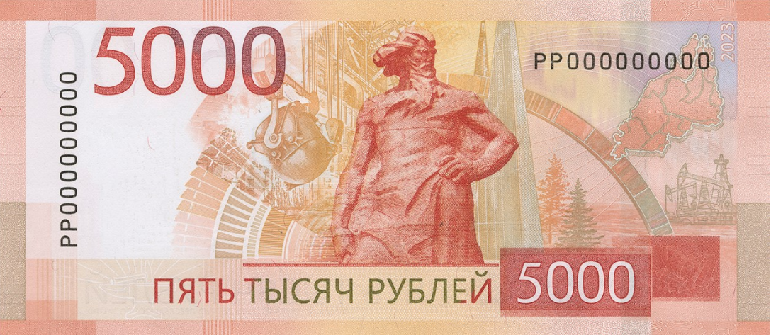

Приложение 7. Пятый тур «Конкурс капитанов».
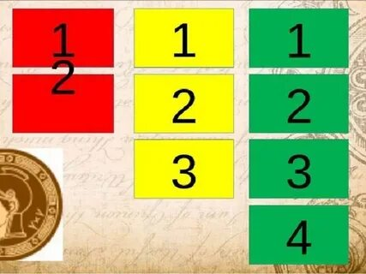

Приложение 8. Задания для учащихся (пятый тур «Конкурс капитанов»)
Блок «Финансовая безопасность».
- Как называют человека о котором идет речь:
- Оформляет на себя банковские карты и отдает доступ к ним мошенникам
- Переводит деньги на разные счета по указанию преступников
- Снимает и вносит в банкоматы украденные деньги
- Делает «ошибочные» денежные переводы гражданам.
(ответ: дроппер — это человек, которого мошенники используют для вывода и обналичивания похищенных денег).
- Чиновник, занимающий должность в правительстве области, помог фирме получить выгодный государственный контракт. Руководство фирмы выплатило чиновнику процент от сделки. Как называются действия чиновника, свой ответ поясните. (ответ: коррупция, т.к. чиновник допустил злоупотребление должностными обязанностями для личной выгоды).

Блок «Финансовая грамотность и математика»
- Эрмитажные коты — кошки, официально содержащиеся на территории петербургского Зимнего дворца со времени его постройки в целях предотвращения интенсивного размножения крыс и мышей в Государственном Эрмитаже. Ежемесячно они съедают 189 кг. сухого корма. Сколько денег необходимо собрать волонтерам, чтобы закупить нужное количество корма по цене 4521 рубль за 10 кг? (ответ: 85 899)
- В вашей квартире установлен прибор учета расхода воды (водосчетчик). Показания счетчика 25 ноября составляли 106 м3 воды, а 25 декабря – 111 м3. Сколько рублей нужно заплатить за воду за ноябрь, если стоимость 1 м3 горячей воды составляет 42 р.02 копеек? (ответ: 210р 10 коп)
- В магазине блузка стоит 2000 руб. На распродаже вы приобрели её за 60% от стоимости. Сколько рублей вам удалось сэкономить? (ответ: 800 рублей).

Блок «Финансовая грамотность и литература»
- Л. Н. Толстой в романе «Воскресенье» пишет: Катюша Маслова показывает суду: «При них взяла четыре красненькие». О какой сумме идёт речь? (Ответ: красненькая=10 р., ответ 40 р.)
- В автобиографической хронике «Былое и думы» А. И. Герцен рассказывает о крестьянине, которому судья намекает на стоимость благополучного решения его дела — «меньше двух сереньких и предлагать нечего». Потрясенный крестьянин недоумевает: «То есть, как перед Богом, ума не приложу, где это достать такую палестину денег...». Какова сумма взятки? (ответ: серенькая=200 р.; 2*200=400р. – сумма взятки)
- Чичиков сулит Коробочке ассигнациями: «Не серебром, а все синими 15 рублей». Сколько пообещал Чичиков Коробочке? Что такое ассигнации? (ответ: синие=5 р., ответ 75 р. Ассигнации – первые бумажные деньги в России, с 1769 по 1 января 1849 года.)

Блок «Финансовая грамотность и история»
- В 1662 году одна серебряная копейка стоила 15 медных. При этом официальный курс по-прежнему составлял одну медную копейку за одну серебряную. То, что раньше стоило 1 копейку, теперь оценивалось в 15. У кого сохранились серебряные копейки, тот, конечно, мог купить товар по старой цене, но всё серебро стремительно вымывалось из обращения, а текущее жалованье платили медью. С каким явлением в экономике столкнулась страна в XVII веке? (ответ: инфляция)
- Факт 1.Реформа 1775 г. отменила подушную подать в 40 алтын (алтын равнялся трём копейкам). Вместо неё вводился ежегодный гильдейский сбор в размере 1% от объявленного капитала.
Факт 2. После реформы 1775 года численность купечества в Российской империи сильно сократилась: в гильдии записалось 27 тысяч человек — в 8 раз меньше, чем было прежде. Как связаны эти два факта? (ответ: Произошел рост налогов для купеческого сословия и количество купцов уменьшилось).

